项目编号-ODS-2位序列号

【效能平台】
统一账号平台概要设计说明书

山东华云三维科技有限公司

文档历史
日期 | 版本 | 作者 | 批准人 | 描述
2026.5.12 | V0.1 | 贾于巍 |  | 统一账号平台设计说明书

目 录
1. 引言 4
1.1. 概要 4
1.2. 遗留问题 4
1.3. 需求 5
1.4. 本地启动步骤 5
1.4.1. 后端启动步骤 5
1.4.2. 前端启动步骤 6
2. 功能设计 6
2.1. 功能概述 6
2.2. 运行环境与依赖版本 6
2.2.1. 后端运行环境 6
2.2.2. 前端运行环境 7
2.2.3. 主要技术栈 7
2.3. 数据结构 7
2.3.1. 后端实体类 7
2.4. UI设计 8
2.5. 逻辑设计 13
2.5.1. 统一账号平台核心业务编排流程 13
2.5.2. 第三方插件通过LDAP认证流程 14
2.6. 接口设计 15
2.6.1. 认证与用户管理接口 15
2.6.2. 部门与角色权限接口设计 16
2.6.3. LDAP 与第三方接入接口设计 17
2.6.4. 文件导入与同步任务接口设计 17
2.6.5. 系统邮件配置接口设计 18
3. 代码文件 18
4. 关键配置项总表 20
4.1. 前端配置 20
4.2. 后端核心配置 21
5. 受影响的模块 21
6. 功能细节补充与交互规则说明 23
6.1. 角色与权限说明 23
6.1.1. 权限模型 23
6.1.2. 内置角色与定位 23
6.1.3. 角色分配规则 23
6.1.4. 角色与菜单绑定规则 23
6.2. 文件导入规则 23
6.2.1. 文件类型与路径约束 23
6.2.2. 文件内容结构规则 24
6.2.3. 业务必要字段 24
6.3. 数据删除规则 24
6.3.1. 用户删除规则 24
6.3.2. 角色删除规则 24
6.3.3. 部门删除规则 24
6.3.4. 菜单删除规则 25

引言

概要
本设计文档针对统一账号平台项目，描述平台的总体设计方案。系统主要用于对企业统一账号、组织架构、角色权限及 LDAP 目录数据进行集中管理，并支持飞书花名册/组织数据导入、账号同步、目录投影、权限控制、同步任务跟踪和密码找回等能力，为公司内网统一身份认证、账号生命周期管理、第三方系统接入及权限治理提供统一支撑。
平台采用前后端分离架构，后端基于 Spring Boot 提供认证登录、用户管理、部门管理、角色与菜单权限管理、LDAP 同步、飞书文件导入、全量对齐、邮件配置、同步任务管理等 REST API；前端基于 Vue 3 和 Element Plus 提供用户维护、部门树管理、角色授权、LDAP 控制、导入操作、同步任务查看和个人中心等操作界面。

遗留问题
问题描述 | 解决思路 | 计划解决版本 | 实际解决版本
飞书同步仍以手工导入为主，未实现在线 API 直连、增量同步和夜间任务治理 | 补齐 API 直连、增量同步、失败补偿、告警与审计，升级为“手工+定时+增量”统一模式 | V0.2
密码与安全策略仍有原型特征（固定重置密码 123456、弱口令、未强制首次改密） | 升级为随机临时密码、严格密码规则、首次登录改密、限流找回及敏感操作审计 | V0.2
第三方 LDAP 接入仍是GitLab 样板完成，其他系统只有模板 | 逐系统联调验证并沉淀标准接入方案 | V0.2
菜单status、visible字段目前基本还是预留性质，没形成完整的菜单启停/显隐管理闭环 | 补齐启停显隐管理并联动前后端展示 | V0.2
API 网关、消息中心、流程中心、插件管理等模块仅为“架构预留”，无业务能力 | 后续结合实际业务与方案加以解决 | V0.2

需求
- 统一账号管理：支持平台用户账号的新增、编辑、查询、启用、禁用、删除、批量删除、角色分配、密码重置和本人修改密码，统一维护员工工号、登录账号、工作邮箱、内网邮箱、手机号等主数据。
- 组织架构管理：支持部门树查询、部门新增/编辑/删除、层级关系维护、祖先路径计算、主部门与兼职部门管理，并支持部门与外部组织标识、LDAP 分组节点的映射维护。
- 角色权限管理：支持角色管理、菜单管理、权限树管理、用户角色分配、角色菜单授权、角色权限授权，以及基于 Casbin 的接口级访问控制和基于角色的菜单可见性控制。
- LDAP 目录同步与统一认证：支持将平台中的用户、部门和分组信息同步到 OpenLDAP，支持用户/部门手工同步、LDAP 对账预览与执行、用户启停状态同步，并为 GitLab、Jenkins、Nexus、禅道等第三方系统提供统一 LDAP 认证数据源和接入模板。
- 飞书文件导入与全量对齐：支持通过 XLSX/JSON 文件上传或受控目录路径导入飞书部门和用户数据，支持补充导入、对齐导入、缺失用户离职处理等删除及导入批次留痕。
- 同步任务管理：支持同步任务的手工触发、批次执行、任务重试、差异预览、结果查询和批次详情查看，统一管理飞书导入任务、LDAP 对账任务及相关执行日志。
- 邮件配置与密码找回：支持系统 SMTP 邮件参数配置、测试发信、后台动态邮件配置生效，以及忘记密码、密码重置通知等账号安全辅助能力。

本地启动步骤

后端启动步骤
终端输入命令：
cd C:\Users\Administrator\ldap
java -jar target\corp-idm-platform-0.1.0-SNAPSHOT.jar --spring.profiles.active=dev

前端启动步骤
终端输入命令：
cd C:\Users\Administrator\ldap\frontend
npm.cmd run dev
前端默认访问地址：http://127.0.0.1:5173

功能设计

功能概述
- 定义：实现企业内部统一账号、组织架构、角色权限和 LDAP 目录管理，支撑平台后台账号治理、飞书数据导入同步、第三方系统统一认证接入及账号生命周期管理
- 功能名称：
- 中文名称：统一账号平台
- 所属模块：基础服务层统一身份与账号管理模块

运行环境与依赖版本

后端运行环境
组件 | 建议版本 | 说明
操作系统 | Windows 10/11 或 Linux | 本地开发与部署环境
JDK | 17 | 后端基于 Spring Boot 3.x，必须使用 JDK 17 及以上版本
Maven | 3.9.x | 用于后端构建与打包，项目内已提供 .tools/apache-maven-3.9.6
MySQL | 8.0 及以上 | dev 环境默认使用真实 MySQL
OpenLDAP | 2.x | dev 环境默认使用真实 OpenLDAP
SMTP 服务 | 可选 | 用于邮件配置测试、忘记密码及密码重置通知

前端运行环境
组件 | 建议版本 | 说明
Node.js | 20 LTS 及以上 | 前端基于 Vite 8，建议使用 Node 20+
npm | 10 及以上 | 用于安装依赖与执行前端脚本
浏览器 | Chrome / Edge 最新版本 | 用于本地调试与页面验证

主要技术栈
层次 | 技术选型 | 说明
后端框架 | Spring Boot 3.3.0 | 应用启动、配置管理、REST API
安全认证 | Spring Security + JWT | 平台登录认证与登录态控制
权限控制 | Casbin | 接口级与角色级授权控制
数据访问 | MyBatis-Plus | MySQL 数据持久化
目录服务 | Spring LDAP | LDAP 用户与分组同步、认证校验
数据迁移 | Flyway | 数据库版本化迁移
前端框架 | Vue 3 + TypeScript | 管理台页面开发
UI 组件 | Element Plus | 后台表单、表格、弹窗、树组件等
构建工具 | Vite | 前端本地开发与打包

数据结构

后端实体类
（1）后端核心实体/数据表
名称 | 类型 | 描述
User / sys_user | 实体 / 表 | 用户主数据实体，保存用户ID、姓名、工号、工作邮箱、内网邮箱、手机号、主部门、兼职部门、账号状态、LDAP DN、Token版本等信息，是统一账号管理的核心数据对象
Department / sys_department | 实体 / 表 | 部门实体，保存部门编码、部门名称、父部门、祖先路径、层级深度、来源类型、外部组织标识、LDAP分组DN和状态信息，用于组织架构维护与LDAP组映射
Role / sys_role | 实体 / 表 | 角色实体，保存角色编码、角色名称、权限等级、是否内置、启停状态和备注等信息，用于平台后台角色授权控制
Permission / sys_permission | 实体 / 表 | 权限实体，保存权限编码、权限名称、权限类型、资源路径、动作、父节点、排序和状态等信息，用于接口级和资源级权限定义
Menu / sys_menu | 实体 / 表 | 菜单实体，保存菜单编码、菜单名称、父菜单、菜单类型、路由路径、组件路径、图标、可见性、最小权限等级等信息，用于后台菜单树和权限可见性控制
UserRoleBinding / sys_user_role | 实体 / 表 | 用户与角色关系实体，维护用户和角色的绑定关系，用于实现用户角色分配和登录后的权限归集
RoleMenu / sys_role_menu | 实体 / 表 | 角色与菜单关系实体，维护角色可访问菜单的授权关系，用于前端菜单树渲染和菜单级访问控制
RolePermission / sys_role_permission | 实体 / 表 | 角色与权限关系实体，维护角色绑定的接口/资源权限，用于Casbin授权判定和权限树管理
SyncBatch / sys_sync_batch | 实体 / 表 | 同步批次实体，记录一次飞书导入或LDAP对账批次的批次号、来源类型、触发方式、执行状态、摘要信息、操作人和起止时间
SyncJob / sys_sync_job | 实体 / 表 | 同步任务实体，记录批次内具体任务的任务类型、目标类型、执行状态、请求参数、执行结果、错误信息、重试次数和执行时间
SyncDiff / sys_sync_diff | 实体 / 表 | 同步差异实体，记录同步或对账过程中发现的差异项，包括目标类型、目标标识、差异类型、源快照、目标快照、是否可修复及修复状态
AuditLog / sys_audit_log | 实体 / 表 | 审计日志实体，记录登录、用户变更、角色授权、同步执行等关键操作的追踪ID、操作人、业务类型、变更前后数据、执行结果和错误信息
MailServerConfig / sys_mail_config | 实体 / 表 | 邮件服务器配置实体，保存SMTP发送模式、加密方式、主机、端口、发件账号、认证信息、启用状态和测试结果，用于密码找回和重置通知发信

UI设计
- 登录页面：
如图1，展示统一账号平台的登录页面，用户可点击忘记密码通过内网邮箱的方式得到新的随机密码。
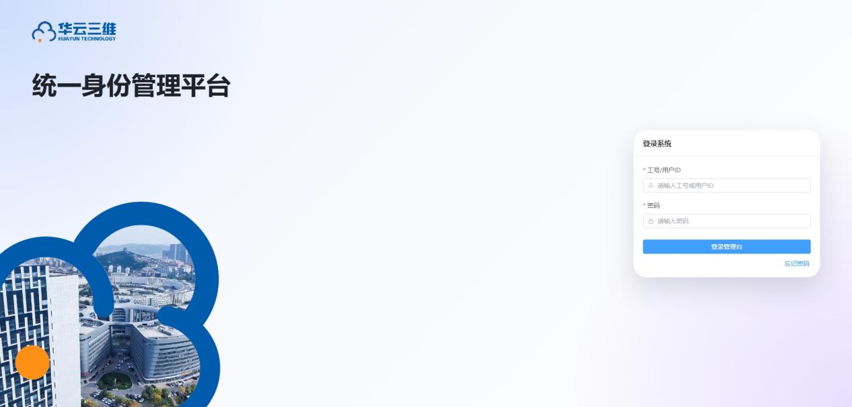
图 1 登录页面
- 首页：
如图2，展示统一账号平台的核心功能快捷入口，支持按模块快速跳转至用户管理、部门管理、角色管理、菜单管理、LDAP 控制、文件导入、同步任务、邮件配置等页面。
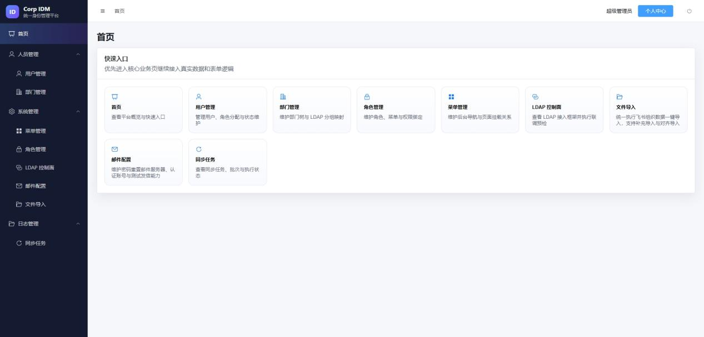
图 2 首页
- 用户管理模块：
如图3，展示平台用户账号列表，支持按用户ID/工号/姓名、部门名称、账号状态进行查询筛选，支持查看用户详情、新增用户、编辑用户、启用/禁用、删除、批量删除、角色分配、密码重置（重置后密码为123456）、飞书同步和单个用户同步 LDAP。

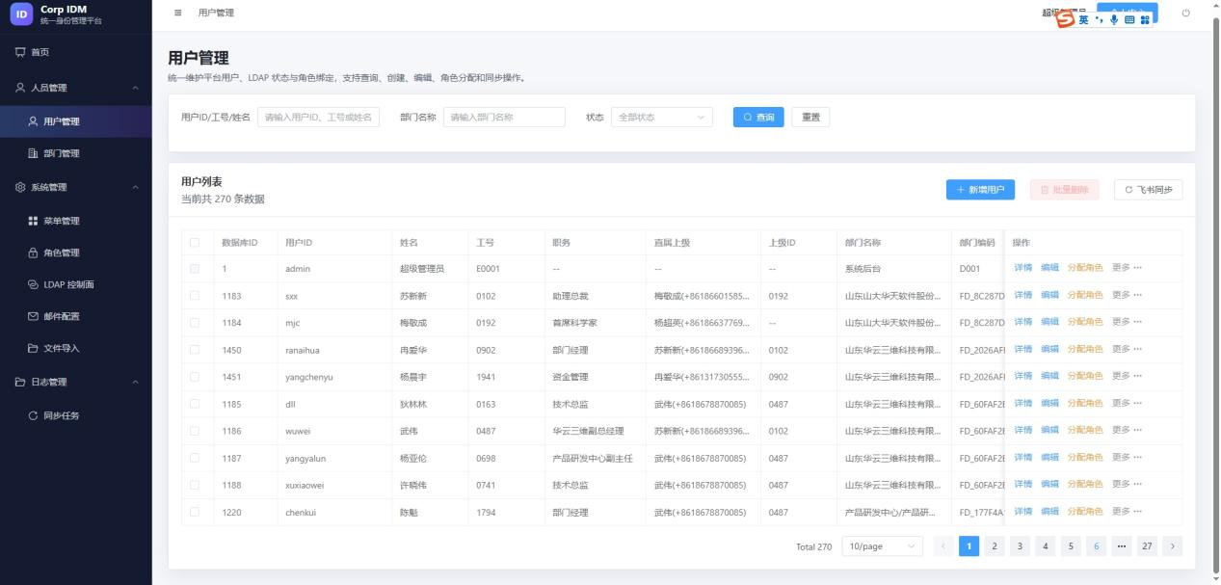
图 3 人员管理-用户管理
- 部门管理模块：
如图4，展示企业部门树和部门详情，支持部门节点选择、部门新增、编辑、删除、飞书组织同步和部门同步 LDAP，并支持查看部门层级、祖先路径、来源类型和 LDAP 映射信息。
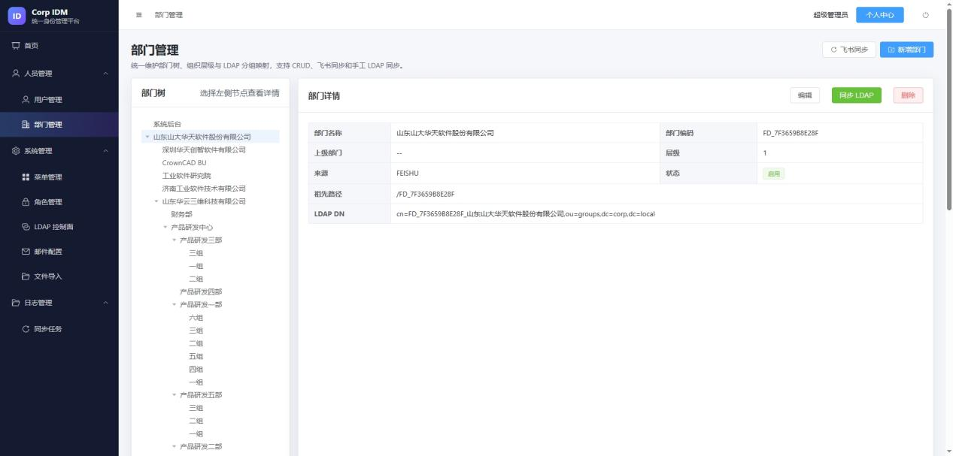
图 4 人员管理-部门管理
- 角色管理模块：
如图5，展示角色列表和角色基础信息，支持按角色编码、状态进行查询筛选，支持新增、编辑、启用/禁用、删除、批量删除，并支持角色菜单绑定和角色权限授权。
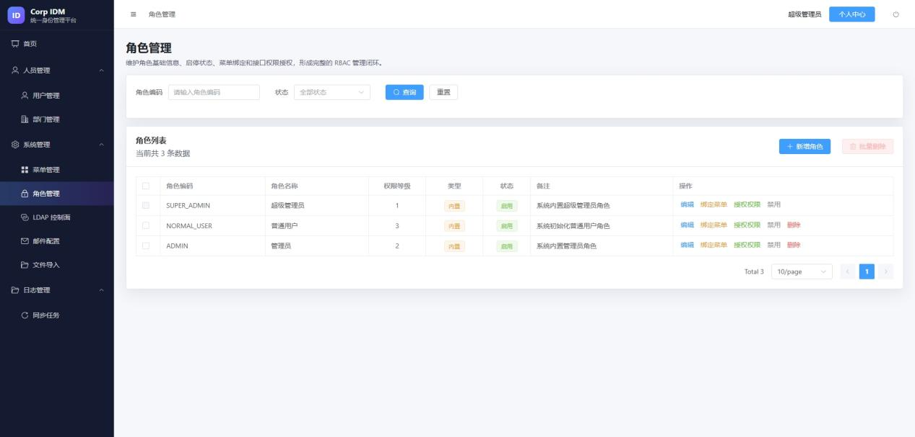
图 5 系统管理-角色管理
- 菜单管理模块：
如图6，展示后台菜单树和菜单详情，支持查看菜单层级关系、路由路径、组件路径、最小权限等级等信息，支持新增根菜单、新增子菜单、编辑菜单和删除菜单。
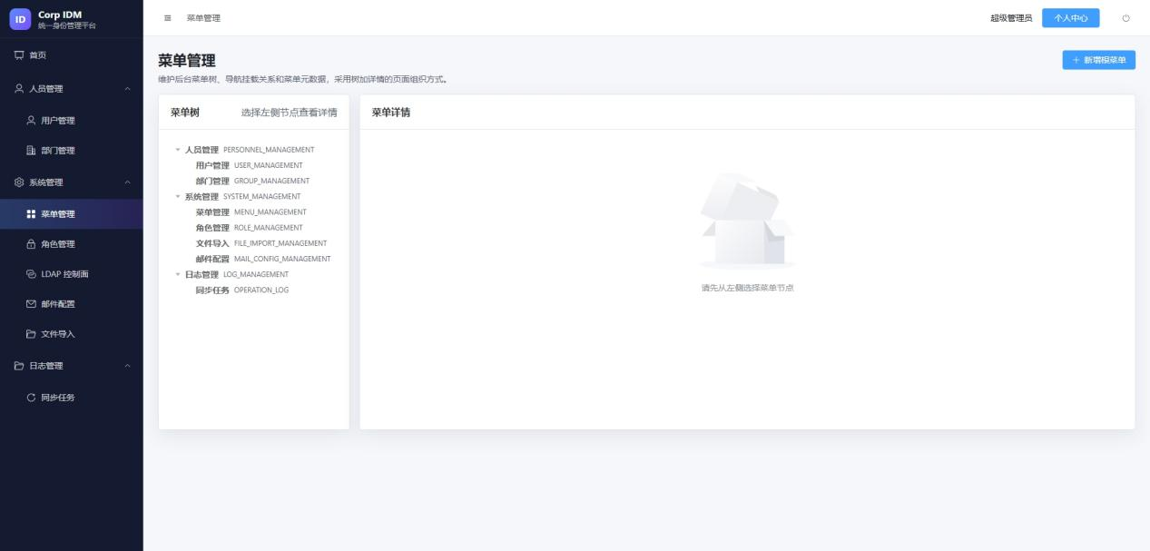
图 6 系统管理-菜单管理
- 文件导入模块：
如图7，展示飞书组织数据导入入口和导入说明，支持通过文件上传或受控目录路径两种方式提交 XLSX/JSON 文件，支持补充导入和对齐导入两种模式，并支持查看导入结果摘要和跳转同步任务页面。
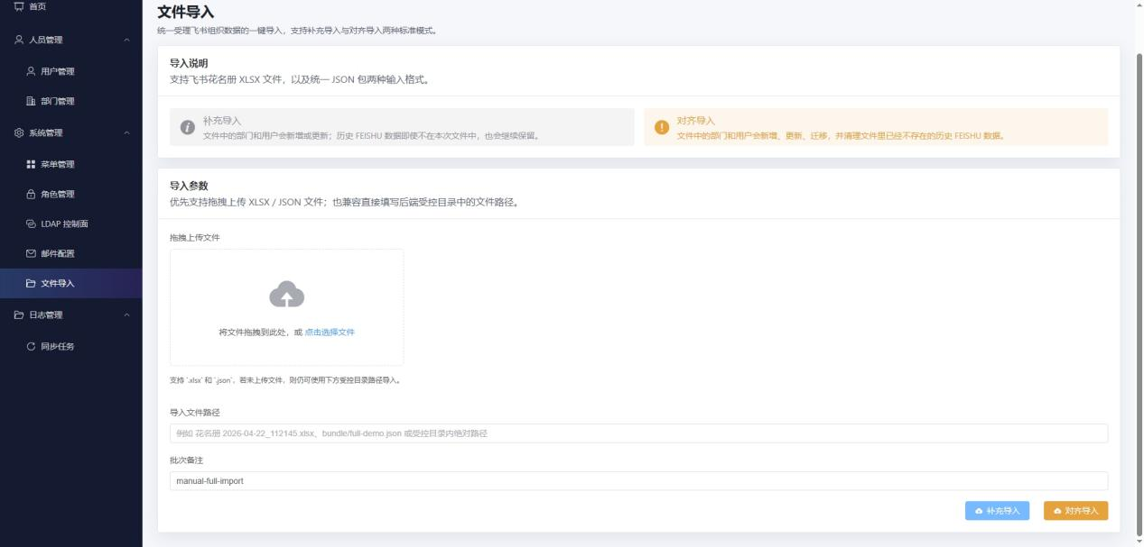
图 7 系统管理-文件导入模块
- 同步任务模块：
如图8，展示飞书导入和 LDAP 对账相关的同步任务列表，支持查看批次号、任务类型、执行状态、操作人和错误原因，支持对账预览、执行对账、任务重试、批次详情查看以及差异结果查看。
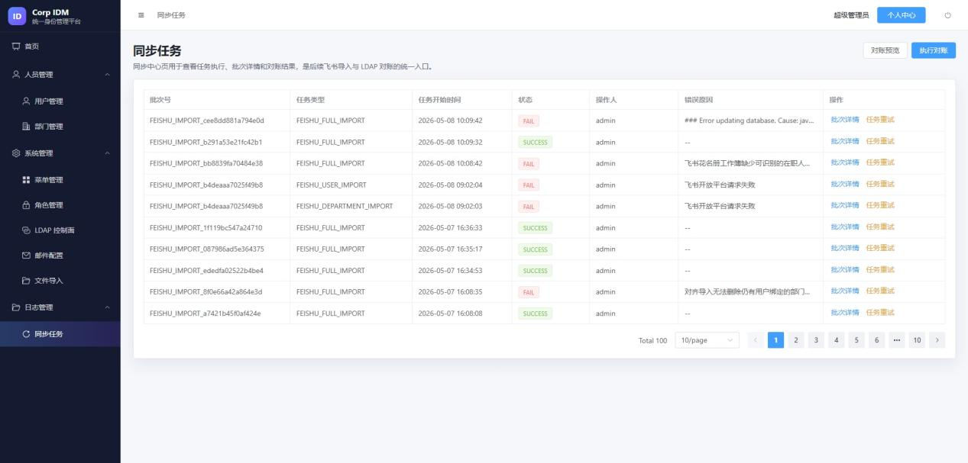
图 8 日志管理-同步任务模块
- 个人中心页面：
如图9，展示个人用户信息，可以点击修改密码进行改密。
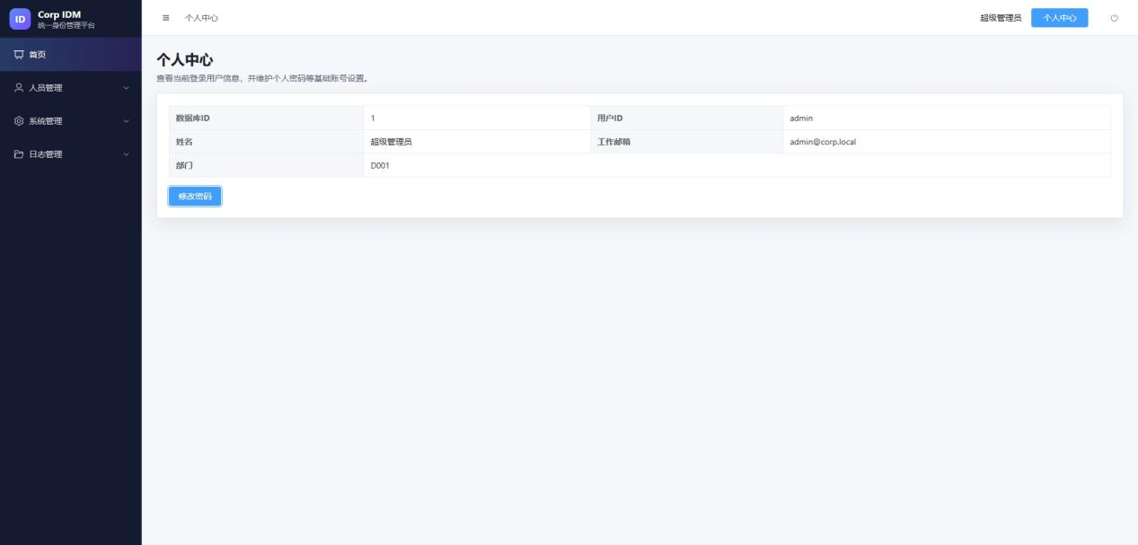
图 9 个人中心页面

逻辑设计

统一账号平台核心业务编排流程
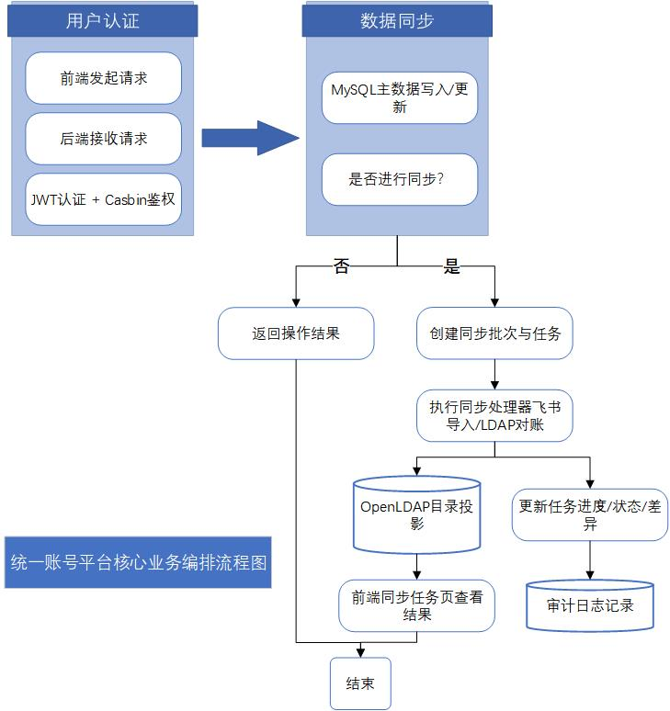
图 7 统一账号平台核心业务编排流程图
统一账号平台核心业务编排流程说明：
1、前端发起业务请求（如用户、部门、角色、导入等操作），后端接收请求。
2、后端先执行 JWT 认证与 Casbin 鉴权，只有通过鉴权才进入后续业务处理。
3、业务数据先写入或更新 MySQL 主数据。
4、系统判断该操作是否需要触发同步：
(1) 不需要同步：直接返回操作结果，流程结束。
(2) 需要同步：创建同步批次与任务。
5、同步中心执行具体处理器（如飞书导入、LDAP 对账等），按任务类型开展同步。
6、执行过程中一方面将主数据投影到 OpenLDAP，另一方面持续更新任务进度、状态与差异信息。
7、同步结果、任务状态及关键操作写入审计日志，形成可追踪记录。
8、前端在“同步任务”页面查看批次与任务结果，完成闭环后流程结束。

第三方插件通过LDAP认证流程
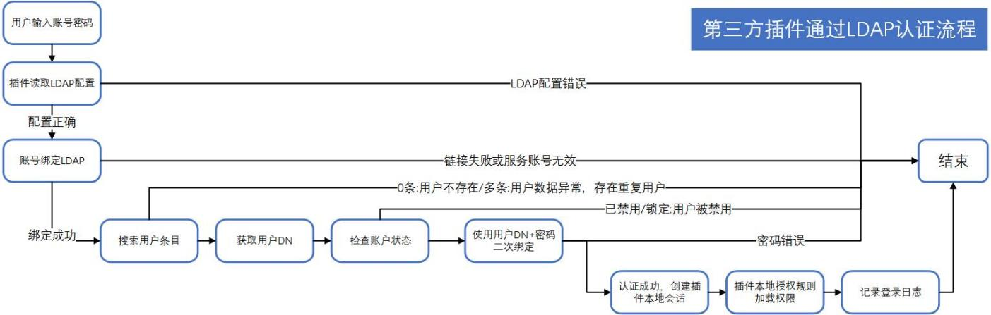
图7事实表构建流程图
第三方插件通过LDAP认证流程说明：
1、用户输入账号和密码。
2、插件读取并校验 LDAP 配置。
(1) 如果 LDAP 配置错误，直接结束。
3、配置正确后，插件使用服务账号连接 LDAP。
(1) 如果连接失败或服务账号无效，结束。
4、连接成功后，按登录账号搜索 LDAP 用户条目，并获取用户 DN。
5、校验用户状态（是否存在、是否唯一、是否启用）。
(1) 用户不存在 / 命中多条 / 被禁用，结束。
6、使用“用户 DN + 输入密码”做二次绑定校验。
(1) 密码错误，结束。
7、密码校验通过后，认证成功：创建插件本地会话。
8、按插件本地授权规则加载权限。
9、记录登录日志后，流程结束。

接口设计

认证与用户管理接口
请求URL | Method | 说明
/api/v1/auth/login | POST | 用户登录接口，请求体包含 loginId、password，支持 admin 或工号登录，返回用户信息及 JWT 令牌
/api/v1/auth/password/forgot | POST | 忘记密码接口，请求体包含 loginId，用于触发密码找回流程和邮件通知
/api/v1/auth/me | GET | 查询当前登录用户信息，返回当前用户基础资料、部门、角色等信息。
/api/v1/users | GET | 查询用户列表，支持 userId、deptName、deptCode、status 等条件筛选。
/api/v1/users/{id} | GET | 查询指定用户详情，按用户主键 id 获取完整用户信息。
/api/v1/users | POST | 创建用户接口，请求体包含用户ID、姓名、工作邮箱、内网邮箱、手机号、工号、主部门、兼职部门、初始密码、角色ID列表等。
/api/v1/users/{id} | GET | 查询指定用户详情，按用户主键 id 获取完整用户信息。
/api/v1/users | POST | 创建用户接口，请求体包含用户ID、姓名、工作邮箱、内网邮箱、手机号、工号、主部门、兼职部门、初始密码、角色ID列表等。
/api/v1/users/{id} | PUT | 更新用户接口，请求体包含用户ID、姓名、工作邮箱、内网邮箱、手机号、工号、主部门、兼职部门等信息。
/api/v1/users/{id}/status | PUT | 更新用户状态接口，请求体包含 statusCode，用于启用或禁用用户。
/api/v1/users/{id} | DELETE | 删除单个用户接口，按用户主键 id 执行逻辑删除并清理相关绑定。
/api/v1/users/batch-delete | POST | 批量删除用户接口，请求体包含 userIds，并可附带 userIdKeyword、deptNameKeyword、statusCode 作为批量删除条件。
/api/v1/users/me/password | PUT | 当前用户修改本人密码接口，请求体包含 oldPassword、newPassword、confirmPassword。
/api/v1/users/{id}/password/reset | PUT | 管理员重置指定用户密码接口，按用户主键 id 执行密码重置。
/api/v1/users/{id}/roles | PUT | 用户角色分配接口，请求体包含 roleIds，用于更新用户角色绑定关系。

部门与角色权限接口设计
请求URL | Method | 说明
/api/v1/departments/tree | GET | 查询部门树接口，返回完整组织架构树。
/api/v1/departments/{deptCode} | GET | 查询部门详情接口，按部门编码 deptCode 获取部门详细信息。
/api/v1/departments | POST | 创建部门接口，请求体包含 deptCode、deptName、parentDeptCode、externalId。
/api/v1/departments/{deptCode} | PUT | 更新部门接口，请求体包含 deptName、parentDeptCode、status。
/api/v1/departments/{deptCode} | DELETE | 删除部门接口，按部门编码删除目标部门。
/api/v1/roles | GET | 查询角色列表接口，返回角色编码、角色名称、权限等级、状态等信息。
/api/v1/roles/{id} | GET | 查询角色详情接口，按角色主键 id 获取角色信息。
/api/v1/roles | POST | 创建角色接口，请求体包含 roleCode、roleName、permissionLevel、remark。
/api/v1/roles/{id} | PUT | 更新角色接口，请求体包含 roleName、permissionLevel、remark。
/api/v1/roles/{id}/status | PUT | 更新角色状态接口，请求体包含 status，用于启用或禁用角色。
/api/v1/roles/{id} | DELETE | 删除单个角色接口，按角色主键 id 删除角色。
/api/v1/roles/batch-delete | POST | 批量删除角色接口，请求体包含 roleIds。
/api/v1/roles/{id}/menus | GET | 查询角色已绑定菜单ID列表接口。
/api/v1/roles/{id}/menus | PUT | 角色菜单绑定接口，请求体包含 menuIds。
/api/v1/roles/{id}/permissions | GET | 查询角色已绑定权限ID列表接口。
/api/v1/roles/{id}/permissions | PUT | 角色权限授权接口，请求体包含 permissionIds。
/api/v1/menus/tree | GET | 查询完整菜单树接口，返回后台菜单层级结构。
/api/v1/menus/self/tree | GET | 查询当前登录用户可见菜单树接口，用于前端动态路由和菜单渲染。
/api/v1/menus/{id} | GET | 查询菜单详情接口，按菜单主键 id 获取菜单信息。
/api/v1/menus | POST | 创建菜单接口，请求体包含 menuCode、menuName、parentId、menuType、path、component、icon、sortNo、minPermissionLevel、remark。
/api/v1/menus/{id} | PUT | 更新菜单接口，请求体包含菜单名称、父菜单、菜单类型、路由、组件、图标、排序、最小权限等级、备注等。
/api/v1/menus/{id} | DELETE | 删除菜单接口，按菜单主键 id 删除目标菜单。
/api/v1/permissions/tree | GET | 查询权限树接口，返回接口权限点的层级结构。
/api/v1/departments/tree | GET | 查询部门树接口，返回完整组织架构树。

LDAP 与第三方接入接口设计
请求URL | Method | 说明
/api/v1/ldap/framework | GET | 查询第三方 LDAP 接入框架说明接口，返回统一接入框架和配置指导信息。
/api/v1/ldap/templates/{systemCode} | GET | 查询指定第三方系统 LDAP 模板接口，systemCode 支持如 GitLab、Jenkins、Nexus、禅道等系统标识。
/api/v1/ldap/precheck | POST | LDAP 接入预检查接口，请求体包含 systemCode、enabledUsername、disabledUsername，用于验证 LDAP 接入配置与启停用户过滤效果。
/api/v1/users/{id}/sync-ldap | POST | 手工同步指定用户到 LDAP 接口。
/api/v1/departments/{deptCode}/sync-ldap | POST | 手工同步指定部门到 LDAP 接口。

文件导入与同步任务接口设计
请求URL | Method | 说明
/api/v1/departments/sync/feishu | POST | 手工触发飞书部门同步接口。
/api/v1/departments/import/feishu-file | POST | 飞书部门文件导入接口，请求体包含 documentPath、remark、forceFullSync。
/api/v1/users/sync/feishu | POST | 手工触发飞书用户同步接口。
/api/v1/users/import/feishu-file | POST | 飞书用户文件导入接口，请求体包含 documentPath、remark、forceFullSync。
/api/v1/system/imports/feishu/full | POST | 飞书全量文件导入接口，请求体包含 documentPath、remark、importMode，支持补充导入和对齐导入。
/api/v1/system/imports/feishu/full/upload | POST | 飞书全量文件上传导入接口，采用 multipart/form-data，参数包括 file、importMode、remark。
/api/v1/sync/reconcile/preview | POST | LDAP 对账预览接口，用于生成差异预览结果。
/api/v1/sync/reconcile/execute | POST | LDAP 对账执行接口，请求体可包含 autoRepair，用于执行对账及可修复差异处理。
/api/v1/sync/jobs | GET | 查询同步任务列表接口，返回最近同步任务执行情况。
/api/v1/sync/jobs/{id}/retry | POST | 重试指定同步任务接口，按任务主键 id 重新发起任务。
/api/v1/sync/batches/{batchNo} | GET | 查询同步批次详情接口，按批次号 batchNo 返回批次、任务及差异详情。

系统邮件配置接口设计
请求URL | Method | 说明
/api/v1/system/mail-config | GET | 查询当前邮件配置接口，返回当前启用的 SMTP 配置信息及测试状态。
/api/v1/system/mail-config | PUT | 保存邮件配置接口，请求体包含 sendMode、secureMode、host、port、fromAddress、fromName、authRequired、username、password、enabled、remark。
/api/v1/system/mail-config/test | POST | 测试邮件配置接口，请求体包含发送模式、加密方式、主机、端口、发件账号、认证信息和 testToAddress，用于发送测试邮件验证配置可用性。

代码文件
文件路径 | 说明
src/main/java/com/company/idm/boot/IdmBootApplication.java | 后端 Spring Boot 启动入口，负责应用启动、Mapper 扫描、配置属性扫描和定时任务能力启用。
src/main/java/com/company/idm/interfaces/auth/AuthController.java | 认证接口控制器，提供登录、忘记密码、查询当前登录用户等认证相关 REST 接口。
src/main/java/com/company/idm/interfaces/user/UserController.java | 用户管理接口控制器，提供用户查询、详情、新增、编辑、状态变更、删除、批量删除、密码重置、角色分配、飞书同步和 LDAP 同步等接口。
src/main/java/com/company/idm/interfaces/department/DepartmentController.java | 部门管理接口控制器，提供部门树查询、部门详情、创建、更新、删除、飞书同步和 LDAP 同步等接口。
src/main/java/com/company/idm/interfaces/role/RoleController.java | 角色管理接口控制器，提供角色查询、创建、更新、启停、删除、批量删除、菜单绑定和权限授权等接口。
src/main/java/com/company/idm/interfaces/menu/MenuController.java | 菜单管理接口控制器，提供菜单详情、创建、更新、删除、完整菜单树和当前用户菜单树查询接口。
src/main/java/com/company/idm/interfaces/permission/PermissionController.java | 权限管理接口控制器，提供权限树查询接口，为角色授权和权限展示提供数据支撑。
src/main/java/com/company/idm/interfaces/ldap/ThirdPartyLdapController.java | 第三方 LDAP 接入控制器，提供 LDAP 接入框架说明、模板查询和接入预检查接口。
src/main/java/com/company/idm/interfaces/system/MailConfigController.java | 系统邮件配置控制器，提供邮件配置查询、保存和测试发信接口。
src/main/java/com/company/idm/interfaces/system/SystemImportController.java | 文件导入控制器，提供飞书全量文件导入和文件上传导入接口。
src/main/java/com/company/idm/interfaces/sync/SyncController.java | 同步任务控制器，提供 LDAP 对账预览、执行、任务重试、任务列表和批次详情接口。
src/main/java/com/company/idm/application/auth/AuthApplicationService.java | 认证应用服务，负责登录认证、LDAP 密码校验、JWT 签发和当前用户资料加载，是认证流程核心服务。
src/main/java/com/company/idm/application/user/UserApplicationService.java | 用户应用服务，负责用户主数据管理、部门与角色绑定、密码变更、LDAP 同步、批量删除等核心业务逻辑。
src/main/java/com/company/idm/application/department/DepartmentApplicationService.java | 部门应用服务，负责部门树维护、层级关系更新、LDAP 组同步和部门删除校验等核心逻辑。
src/main/java/com/company/idm/application/rbac/RbacApplicationService.java | 角色权限应用服务，负责角色、菜单、权限、角色菜单绑定、角色权限授权和用户角色分配等 RBAC 核心逻辑。
src/main/java/com/company/idm/application/sync/SyncApplicationService.java | 同步任务核心服务，负责飞书导入、LDAP 对账、同步批次编排、任务执行、差异记录和任务重试。
src/main/java/com/company/idm/application/ldap/ThirdPartyLdapIntegrationApplicationService.java | 第三方 LDAP 接入服务，负责生成 LDAP 接入框架信息、系统模板和接入预检查报告。
src/main/java/com/company/idm/application/mail/MailConfigApplicationService.java | 邮件配置核心服务，负责 SMTP 配置校验、加密保存、测试发信和邮件配置读取。
frontend/src/router/index.ts | 前端路由入口，负责登录页、首页、用户管理、部门管理、角色管理、菜单管理、LDAP 控制、文件导入、同步任务等页面路由注册与访问控制。
frontend/src/views/dashboard/DashboardView.vue | 前端首页页面，提供系统主要功能模块的快捷入口。
frontend/src/views/user/UserListView.vue | 前端用户管理页面，负责用户查询、详情、编辑、角色分配、密码重置和同步操作。
frontend/src/views/department/DepartmentTreeView.vue | 前端部门管理页面，负责部门树展示、详情查看和部门维护操作。
frontend/src/views/role/RoleListView.vue | 前端角色管理页面，负责角色查询、编辑、菜单绑定、权限授权和批量删除操作。
frontend/src/views/menu/MenuTreeView.vue | 前端菜单管理页面，负责菜单树展示、菜单详情查看和菜单维护操作。
frontend/src/views/system/SystemImportView.vue | 前端文件导入页面，负责飞书 XLSX/JSON 文件导入、补充导入和对齐导入。
frontend/src/views/sync/SyncJobListView.vue | 前端同步任务页面，负责同步任务列表、批次详情、对账预览、执行对账和任务重试。

关键配置项总表

前端配置
变量 | 示例 | 说明
VITE_APP_TITLE | Corp IDM Admin | 前端标题
VITE_API_BASE_URL | /api | 接口前缀
VITE_PROXY_TARGET | http://127.0.0.1:8083 | 本地代理后端地址

后端核心配置
变量 | 示例 | 说明
SPRING_PROFILES_ACTIVE | dev / local | 运行环境选择（dev为真实MySQL+OpenLDAP，适合完整联调；local为H2+LDAPstub，适合快速体验）
APP_SERVER_PORT | 8083 | 后端端口
APP_DB_URL | jdbc:mysql://127.0.0.1:3307/corp_idm... | MySQL连接
APP_DB_USERNAME | corp_idm | MySQL账号
APP_DB_PASSWORD | corp_idm | MySQL密码（仅本地示例）
APP_LDAP_URL | ldap://127.0.0.1:3389 | LDAP地址
APP_LDAP_BIND_DN | cn=admin,dc=corp,dc=local | LDAP bind DN
APP_LDAP_BIND_PASSWORD | admin | LDAP bind 密码（仅本地示例）
APP_JWT_SECRET | prototype-secret-... | JWT 密钥（生产必须替换）
APP_MAIL_SECURITY_SECRET_KEY | *** | 邮件配置加密主密钥
APP_SYNC_FEISHU_FILE_IMPORT_ROOT_DIR | docs/feishu-import | 文件导入受控目录

受影响的模块
认证登录模块：需提供稳定的平台登录认证、JWT 签发与校验、工号/管理员账号登录、忘记密码和密码重置能力，保证账号启停、密码变更和历史令牌失效等场景能够正确生效。
用户主数据模块：需承载统一账号、工号、姓名、工作邮箱、内网邮箱、手机号、主部门、兼职部门、账号状态、在职状态等核心信息，避免用户导入、修改、删除或同步后出现主数据不一致问题。
组织架构模块：需支持部门树维护、层级路径计算、父子关系调整、外部组织标识映射和 LDAP 分组 DN 回写，保证部门变更后不会影响用户归属、LDAP 组结构和飞书导入匹配结果。
角色权限模块：需支持角色、菜单、权限树、用户角色关系和 Casbin 授权规则的统一维护，避免权限等级、菜单绑定或接口授权变更后出现越权、漏权或前后端菜单不一致的问题。
LDAP 目录服务模块：需提供稳定的 OpenLDAP 用户、部门分组和启停状态同步能力，并保证用户账号、部门结构和组成员关系可持续投影到 LDAP，避免第三方系统认证依赖的数据出现缺失、过期或错误。
第三方 LDAP 接入模块：需支持 GitLab、Jenkins、Nexus、禅道等系统的 LDAP 接入模板、预检查和接入说明，保证第三方系统能够复用统一身份源，并在过滤规则、登录属性和启停用户控制上保持一致。
飞书文件导入与同步模块：需支持 XLSX/JSON 文件导入、补充导入、对齐导入、用户与部门映射、缺失用户清理和导入异常处理，避免组织数据、人员数据和 LDAP 投影之间出现遗漏、重复或脏数据残留。
同步任务与对账模块：需支持同步批次、任务执行、差异记录、对账预览、执行修复和任务重试，保证飞书导入、LDAP 对账和批量补偿操作具备可追踪、可回放和可审计能力。
本地数据库模块：需承载用户表、部门表、角色表、菜单表、权限表、关系表、同步批次表、同步任务表、差异表、邮件配置表和审计日志表，数据结构调整后需同步关注迁移脚本、索引设计、查询性能和历史数据兼容性。
邮件配置与密码找回模块：需提供 SMTP 配置、测试发信、密码找回和重置通知能力，保证邮件参数变更后仍能稳定支撑账号安全相关通知，避免因配置错误导致找回密码链路失效。
前端页面模块：导航入口、首页快捷入口、用户管理、部门管理、角色管理、菜单管理、LDAP 控制、文件导入、同步任务、邮件配置和个人中心等页面需与后端接口和字段口径保持一致，避免字段调整后出现展示异常、筛选失效或操作按钮不可用。
运行部署模块：需保证后端 JDK、前端 Node、MySQL、OpenLDAP、SMTP、环境变量、导入目录、启动脚本和定时任务配置均与当前平台路径和运行环境一致，避免继续引用旧目录、旧配置或失效运行时。

功能细节补充与交互规则说明

角色与权限说明

权限模型
系统采用“角色 + 权限点 + 菜单可见性”组合控制
角色决定用户可执行的操作范围，菜单绑定决定前端页面是否可见
权限点（接口权限）决定请求是否允许访问

内置角色与定位
SUPER_ADMIN：超级管理员，拥有最高权限（权限等级为1），默认可访问全部管理能力，登录默认账号密码为admin + admin123456
ADMIN：平台管理员，具备常规后台管理权限（权限等级为2）
NORMAL_USER：普通用户，默认仅保留基础能力（如个人信息、基础登录态相关能力），不默认开放后台管理菜单（权限等级为3），文件导入后的用户角色均为NORMAL_USER，登录默认账号密码为工号 + 123456
三种内置角色均不可被删除

角色分配规则
创建用户时必须至少分配一个角色，禁用角色不可分配给用户
用户角色变更后，前端菜单和接口访问权限按新角色即时生效（以重新鉴权结果为准）

角色与菜单绑定规则
角色可绑定多个菜单
菜单树按父子关系联动，父菜单变更会影响子菜单可见性
已绑定角色的菜单若被删除或降级，需同步校验并清理无效绑定关系

文件导入规则

文件类型与路径约束
仅支持 .xlsx、.json
文件大小受 app.sync.feishu.file-import.max-file-size-bytes 限制（默认 2MB）
文件导入支持拖拽导入，若要通过文件路径导入，则文件路径必须位于受控目录 app.sync.feishu.file-import.root-dir（默认 docs/feishu-import）内

文件内容结构规则
JSON规则：全量导入 JSON 必须包含 departments 数组和 users 数组；部门/用户单独导入可接受数组根节点，或对象内的 departments/users 数组
XLSX花名册规则：系统会在前 20 行内自动识别表头行；用户导入必要字段：姓名、工号、用户ID、部门（全路径）、手机号码、工作邮箱、账号状态，缺少必要字段会直接失败

业务必要字段
部门数据必要字段：externalId(不可重复)、departmentCode(不可重复)、departmentName
用户数据必要字段：userId(不可重复)、realName、employeeNo(不可重复)、mainDepartmentExternalId

数据删除规则

用户删除规则
系统支持两种删除模式：
1、勾选删除模式：在列表中勾选目标用户后删除。
2、筛选全集删除模式：不勾选具体行，先设置筛选条件后执行删除。

角色删除规则
角色批量删除仅支持基于选中角色ID执行，不支持按筛选条件直接“全量删除”

部门删除规则
1、删除部门前必须满足以下条件：
当前操作人具备部门管理权限；目标部门必须存在；当前部门下不存在子部门；当前部门未被任何有效用户引用。
2、其中，“有效用户引用”是指：
用户未被逻辑删除；用户仍处于在职/有效状态；用户的主部门或兼职部门中包含目标部门。

菜单删除规则
1、删除菜单前必须满足以下条件：
当前操作人具备菜单管理权限；目标菜单必须存在；当前菜单下不存在子菜单节点。

